MAL/VEILEDER FOR VA-PLANER
FORURENSNINGSFORSKRIFTEN KAPITTEL 12
(Sist endret 25.04.2023)

Bruksanvisning:

Tabeller: Fyll ut og erstatt forslag til tekst i høyre kolonne.
Lilla tekst: Tekst som normalt skal være med, men som du kan endre eller slette.
Rød tekst: Informasjon/veiledning. Slettes/erstattes av din tekst, figur e.l.
Øvrig tekst: Fastlåst, og skal normalt ikke endres.

Denne malen er laget slik at du kun skal fylle ut tekst der det er angitt og i tabellene. Det øvrige er informasjon kommunen mener skal følge med uansett. Ta kontakt med kommunen dersom du finner feil eller noe som bør endres, før du sender inn din VA-plan til godkjenning.

Du finner mye viktig veiledning i merknadene. Klikk på disse for å lese hele.

Slett denne første siden før du sender inn.

Det anbefales at du sender inn som Word-dokument, men du kan også sende inn som PDF.

Vann- og avløpsplan for OMRÅDE/BOLIGFELT
Gårds- og bruksnummer ___ og ___ / del av gnr ___ bnr ___
Utarbeidet dato: ____
Utarbeidet av: FIRMA V / FAGANSVARLIG

Supplement til reguleringsplan
(Skriv tittel med gårds- og bruksnumre her)
PlanID: ____. Dato vedtak ____.
Selbu kommune

SETT INN OVERSIKTSKART HER, EKSEMPEL:
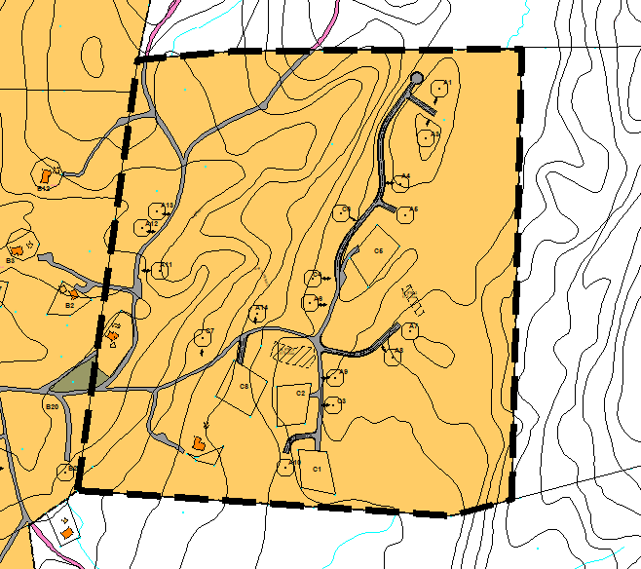
Innhold
1. Bakgrunn 4
Formål: 4
2. Overordnet lokal forskrift og regelverk 5
3. Vurderinger av lokaliteten 5
Nøkkelinformasjon 5
Øvrige data som er vurdert 5
4. Anbefalte løsninger for utslipp i området 7
Vurderinger rundt mulige avløpsløsninger 7
Øvrige merknader og vurderinger 7
Valg av utslippsløsninger for området 8
Etablering av avløpsanlegg 8
5. Anbefalte løsninger for drikkevann for området 10
Vurderinger rundt lokal vannforsyning 10
Hensynssoner for drikkevann 10
Hensyn til vannforsyninger 11
Øvrige merknader og vurderinger 12
Valg av vannforsyning for området 12
Etablering av vannforsyningsanlegg 12
6. Bestemmelser for etablering av VA-anlegg 14
7. Krav til søknad om utslippstillatelse 15

1. Bakgrunn

Nøkkelinformasjon

Områdets navn:
Områdets formål/type:  (Jf. kommuneplanens arealdel/reguleringsplan.) | Boligfelt, fritidsboliger, annet.
Gjeldende reguleringsplan: | Plan-ID, årstall / Ingen  VA-planen er utarbeidet som et vedlegg/supplement til vedtatt reguleringsplan.
Gjeldende VA-plan som erstattes: | Navn på VA-plan (erstattes) / Ingen
Gjeldende planer har bestemmelser for vann- og avløpsløsninger som erstattes: | Ja, erstattes / Nei, finnes ikke / Nei, det finnes kun VA-kart
Nødvendig med dispensasjon(er) fra arealformålet, byggeforbudssone mot vann eller mot veg? | Ja (skriv hvilke) / Nei
Ny VA-plan omfatter følgende liste over eiendommer (og tilsvarer kartet ovenfor):
Bakgrunn for VA-planens områdeavgrensning: | Beskriv og begrunn her
Området har tettbebyggelse: | Ja / Nei
Samlet utslipp fra området tilsvarer inntil: | ___ pe
Utslipp ledes til: | (Vann, grunnen, tette tanker etc.)

Formål:

Det er nødvendig med en ny VA-plan for området. Et overordnet mål i VA-planen er å sikre at avløpsløsninger etableres på en slik måte at omgivelsene sikres mot forurensing, og at alle krav i gjeldende forurensingsloven, forurensningsforskriften og lokal forskrift ivaretas. Planen gir bestemmelser for utbygging av vann- og avløpsløsninger for tomter innenfor området. Herunder bestemmelser om adkomst, som innfrir krav fra tømmeentreprenør (Innherred Renovasjon p.t).

Flere detaljer skal avklares i forbindelse med den enkelte utslippstillatelse, nærmere beskrevet i siste kapittel.

Grunneiere i hyttefeltet

Liste over grunneiere per dags dato:

Gårds-/bruksnr. | Navn på eiere: | Postnr / sted (Hjemsted) | Telefon:

2. Overordnet lokal forskrift og regelverk

VA-planen er i tråd med forurensningsforskriftens kapittel 12 og lokal forskrift, og plan- og bygningsloven.

Merk at VA-planer er førende, men ikke juridisk bindende.

Gjeldende «Forskrift om utslipp av sanitært avløpsvann fra bolighus, hytter og lignende, Selbu kommune, Trøndelag» setter krav til utarbeidelse av vann- og avløpsplan for regulerte områder. Der står det blant annet:

«Der det skal utarbeides helhetlig vann og avløpsplan skal nødvendige grunnundersøkelser og resipientvurderinger utføres som en del av planen for å sikre at de tiltak som beskrives i planen er gjennomførbare.»

VA-planen er utarbeidet i henhold til forskriftens bestemmelser og aktuelle VA-miljøblad utgitt av stiftelsen VA-Miljøblad, eid av Norsk kommunalteknisk forening og Norsk Vann.

3. Vurderinger av lokaliteten

Nøkkelinformasjon

Grunnforhold, beskrivelse:
Områdebeskrivelse generelt:
(Flere detaljer enn arealformålet, f.eks. type terreng, hellingsgrad, eksisterende infrastruktur av betydning, som grøfter, drenering og veger.)
Kort naturmangfoldvurdering:
(Naturtyper, fremmede arter, berørte rødlistearter o.a.)
Berørte interesser:
(Allmenne, private, friluftsliv o.a.)
Vernede kulturminner:
Strømforsyning: | Ja / Pågår / Nei
Høyspentlinjer eller annen relevant infrastruktur:
Beskrivelse datakilder og feltundersøkelser:
Resipient type: | Innsjø  Bekk  Elv  Elvemunning  Stedlige løsmasser  Annet
Egnethet for infiltrasjon av svartvann | Uegnet / Varierende / God
Egnethet for infiltrasjon av gråvann | Uegnet / Varierende / God
Egnethet vannresipient navn: | Uegnet / Middels / God

Øvrige data som er vurdert

Løsmassekart

Utsnitt fra NGUs kart over løsmassenes infiltrasjonsevne.

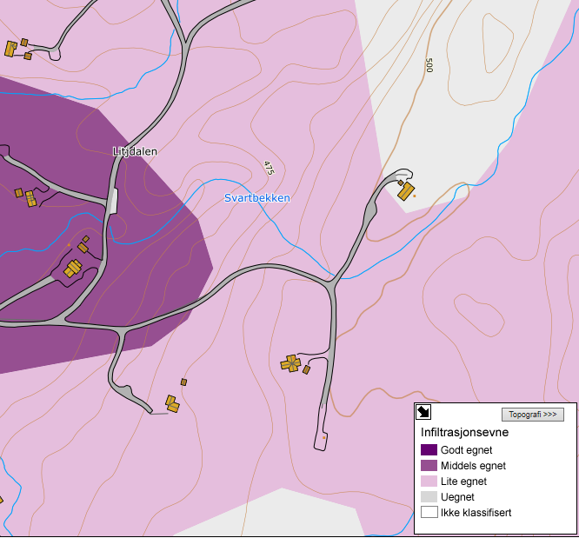
Dette kartet gir en grov oversikt over området. Nærmere vurderinger gjøres nedenfor.

Kart over borebrønner:

Utsnitt fra kart over borevrønner er hentet fra Granada.
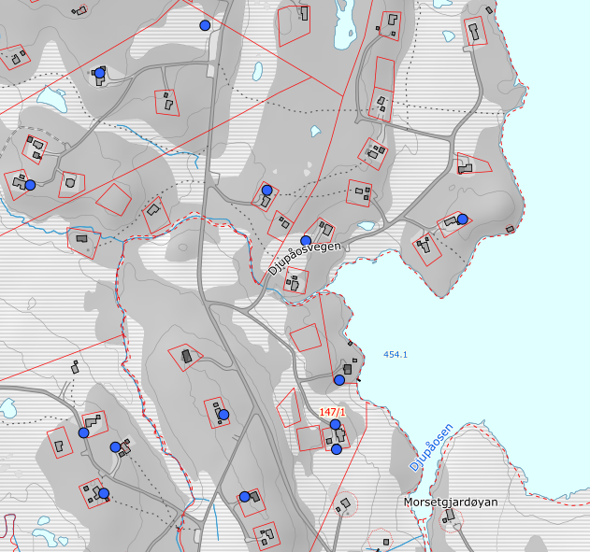
Skriv mer her. Har du flere data og faktorer som er relevant for VA-planen?

4. Anbefalte løsninger for utslipp i området

Vurderinger rundt mulige avløpsløsninger

Infiltrasjonsanlegg for totalavløp kan etableres i områder med spesielt gode løsmasser. Det forutsetter at det utføres sikteprøve, og eventuelt infiltrasjonstest/synkeprøve med beregninger ut fra dimensjoneringsdiagram.

Minirenseanlegg kan være aktuelle mange steder, så lenge restutslippet kan håndteres godt. Små bekker er sjelden egnet til restutslippet, og da kan det isteden infiltreres til grunnen.

Tett tank med eller uten separat gråvann, kan etableres de fleste steder. Gråvann kan infiltreres til grunnen, eller renses gjennom biofiltertank på vanskeligere lokaliteter.

Alle løsningene ovenfor krever tømming av slamavskiller og/eller tett tank. Det finnes også utslippsfrie løsninger, og andre løsninger som ikke krever tømming.

Skriv mer her, og se eksempler i merknaden, eller gå rett videre til tabellen nedenfor.

Konkrete vurderinger som er gjort i forbindelse med denne VA-planen:

Tomtenes plassering og avstander:
Løsmassenes egenskaper og hydraulisk kapasitet:
(Stedlige løsmasser, eller tilførte masser i forbindelse med bygging. Egnethet for ulike typer anlegg.)
Felles avløpsanlegg:
Tilstand vannforekomster, som bekker:
Hensyn til vannforekomster:
Adkomst for tømmebil: | Alle tomtene er eller skal bli tilgjengelige for tømmebil, med egnede adkomstveger. Det skal likevel avklares endelig i forbindelse med utslippssøknad, og vurdering av tømmeentreprenør (Innherred Renovasjon p.t.). Alternativt kan det etableres avløpsløsning som ikke krever tømming av tømmebil.

Øvrige merknader og vurderinger

Skriv dine merknader og vurderinger her.

Det er ikke hensiktsmessig å gjøre flere vurderinger av grunnforhold og løsninger i VA-planen, slik at det gjøres i forbindelse med den enkelte søknad om utslippstillatelse.

For søknader om kun utslipp av gråvann til stedlige masser, kan ytterligere grunnundersøkelser (som løsmassenes egenskaper som rensemedium) unnlates fra dokumentasjonen, hvis det gjøres tilstrekkelige og begrunnede vurderinger i forbindelse med utslippssøknaden. Begrunnelsen er spesielt viktig der grunnforholdene og hydrogeologien er komplisert. Det er bare behov for dokumentasjon av stedlige masser dersom man ønsker en løsning der det er tvil om forurensningsfare og påvirkning av brukerinteresser.

Valg av utslippsløsninger for området

Anbefalt løsning for avløpsanlegg:
Alternative løsninger, der det er mulig:
Felles avløpsanlegg:

Ved etablering av infiltrasjon, bør dette tas med:
«VA-miljøblad nr 59 Infiltrasjonanlegg» beskriver flere alternative oppbygginger av filteret:
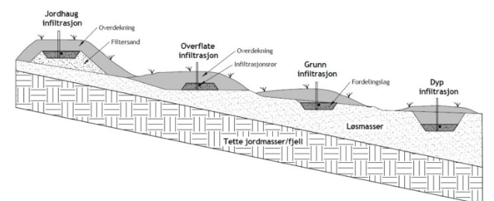
Hvis det velges løsninger ut fra VA-Miljøblad nr 59, vil gråvann håndteres på en forsvarlig måte.

Etablering av avløpsanlegg

Avstandskrav fra alle deler av avløpsanlegg til nabo er 4 meter, med mindre annet er avtalt (nabovarsel).

Avstand fra avløpsanlegg til vannkilder skal vurderes konkret i hvert tilfelle, og valg av løsning skal begrunnes. Avstand til drikkevann har normalt større krav til avstand. (Ref. Norsk Vann - Rapport A262-2021.)

Når hvert enkelt avløpsanlegg skal etableres, forutsetter dette at ansvarlig prosjekterende gjør gode vurderinger av alle forhold av betydning for valgt renseløsning, og finner tilfredsstillende løsninger. Fordi det er lokale variasjoner, og ikke endelig avklart hvor hvert avløpsanlegg skal plasseres, må ytterligere undersøkelser gjøres senere, i forbindelse med den enkelte utslippssøknaden. Blant annet:
- Grunnforhold og løsmassenes egnethet for infiltrasjon, herunder mektighet og dybde til fjell.
- Strøk og fall på eventuelt synlig fjell, og mulighet for at avløpsvann kan ta andre retninger under bakken.
- Sikre forsvarlig plassering av avløpsanlegget for å unngå utilsiktet påvirkning av
  - drikkevannskilder/vannforsyningsanlegg
  - bekker, vassdrag, grunnvann og andre naturlige vannforekomster
  - naboeiendommer
  - andre interesser i området (badeplasser, friluftsliv, grøfter, jordbruk o.a.)

5. Anbefalte løsninger for drikkevann for området

Vurderinger rundt lokal vannforsyning

Mulige hovedløsning(er) for drikkevann:
Alternative løsninger:
Adskilte soner for drikkevann og utslipp.
Felles vannforsyningsanlegg:

Drikkevannskilder og eventuelle vannforekomster i området, som bekker, skal sikres mot forurensning fra avrenning ved plassering av infiltrasjonsanlegg.

Bygning må ikke føres opp eller tas i bruk til opphold for mennesker eller dyr med mindre det er adgang til hygienisk betryggende og tilstrekkelig drikkevann, jamfør Plan- og bygningsloven § 27-1 og drikkevannsforskriften. For større tettbebyggelse er det også krav om slokkevann, noe som normalt avklares i reguleringsplan.

Vannforsyning fra grunnvannsbrønner vurderes som en sikker og stabil løsning, med tanke på sikkerhet mot forurensing og leveringskapasitet.

Plasseringen skal være slik at risiko for forurensing av drikkevannskilden minimeres. Terreng omkring grunnvannsbrønner skal planeres/arronderes slik at overflatevann ikke kan forurense brønnen. Mindre, permanente brønnhus kan oppføres over brønnpunktene. Plassering av grunnvannsbrønn skal skje i samråd med grunneier, og være slik at lokaliseringen ikke er til vesentlig ulempe for anleggets naboer.

Felles drikkevannskilder

VA-planen er ikke til hinder for felles drikkevannskilder, for eventuelle tomter der utbyggingstakt og beliggenhet tilsier at det kan være fornuftig. Drikkevannsforskriften stiller strenge krav til alle vannforsyningssystemer som forsyner mer enn to fritidsboliger/boliger (se også under «Etablering av vannforsyningsanlegg» side 12).

SKAL DET PLANLEGGES FOR FELLES DRIKKEVANNSFORSYNING ELLER IKKE?
SKRIV DIN VURDERING HER – SE EKSEMPEL I MERKNAD

Hensynssoner for drikkevann

FORSLAG TEKST:

Ytterligere soneinndeling/detaljplan for plassering av borebrønner er ikke relevant, fordi ....

ELLER, FORSLAG TEKST:

Nedenfor er det angitt arealer som er spesielt godt egnet for henholdsvis drikkevannsforsyning og avløpsanlegg med utslipp til terreng/resipient. Der kan det også avgrenses enkelte arealer som er «ikke vurdert», eller som i utgangspunktet er egnet for både drikkevann og avløp. For alle søknadspliktige tiltak skal sikring av drikkevannskilder vurderes og begrunnes.

Eksempel på kart for å sikre hensyn til drikkevann (hentet fra Norsk Vann R199, 2013), og forslag til tekst som kan brukes:

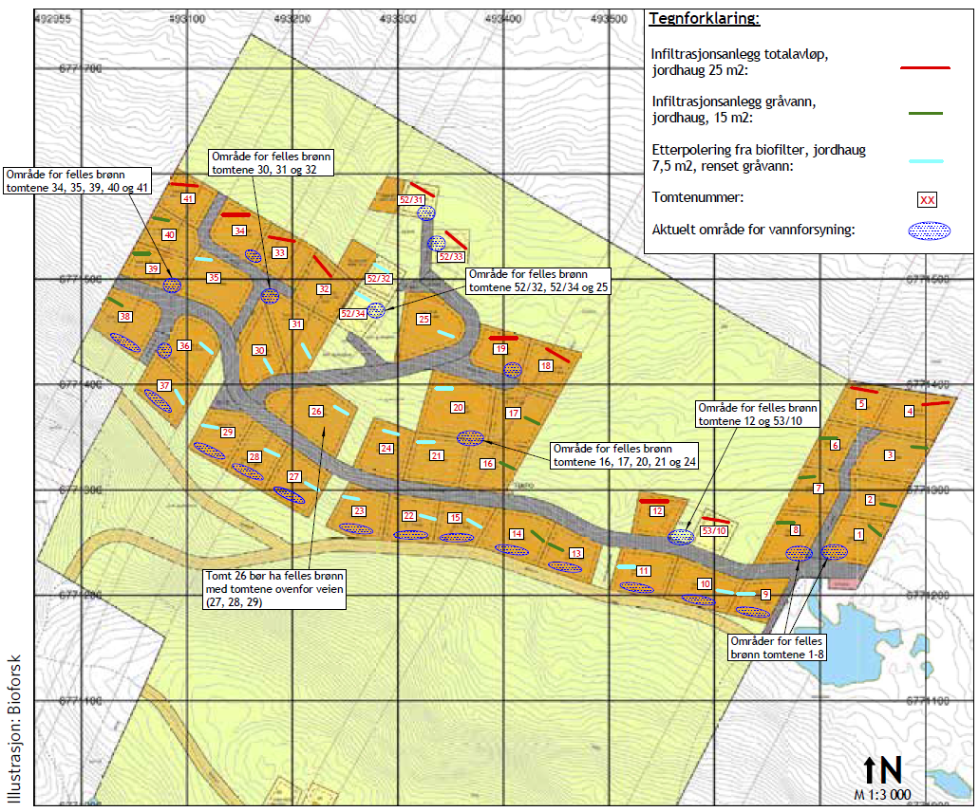

Hensyn til vannforsyninger

I tillegg til å vurdere løsninger for vannforsyning, skal det vurderes hvordan vannforsyningen skal sikres mot forurensning.

Vurderinger rundt eksisterende og fremtidig vannforsyning i området:

Type | Eksisterende  (antall og beskrivelse) | Egnethet / hensyn
Grunnvann (generelt):
Grunnvannsbrønner (felles og private):
Se også kart under kapittel «3. Vurderinger av lokaliteten».
Naturlige vannkilder (bekker o.a.):
Brønner i løsmasser:

All aktivitet som kan skade drikkevannskildene skal unngås, og eventuell skade og forurensning kan bli pålagt utbedret/sanert. De som etablerer og eier avløpsanlegg, eller utfører andre tiltak i området, er ansvarlige for at eksisterende drikkevannskilder og drikkevannsområdet ikke blir forurenset.

Det er for øvrig et nasjonalt mål om å bedre vannkvaliteten for alle vannforekomster, uavhengig om de brukes til drikkevann.

Øvrige merknader og vurderinger

Skriv dine merknader og vurderinger her.

Valg av vannforsyning for området

Anbefalt løsning for vannforsyning:
Alternative løsninger, der det er mulig:
Felles vannforsyningsanlegg:

Etablering av vannforsyningsanlegg

Drikkevannsforskriftens krav til registrering og oppfølging skal tilfredsstilles: «Når man borer grunnvanns- eller energibrønner er det viktig at arbeidet dokumenteres, i tilfelle det i ettertid oppstår problemer og må foretas utbedringer. Brønnborer er lovpålagt å registrere brønnen til NGU med et minimum av opplysninger, slik at informasjon om beliggenhet, geologi og utforming av brønnen blir offentlig tilgjengelig.»

Etter at vann er innlagt, skal det tas vannprøve for å kontrollere vannkvaliteten. En skal følge standard metoder for dette.

For felles vannforsyningsanlegg (mer enn to hytter/hus) er det strengere krav til jevnlig prøvetaking. Viser til nettsidene til NGU og Mattilsynet, samt Drikkevannsforskriften.

6. Bestemmelser for etablering av VA-anlegg

All utbygging av vann- og avløpsanlegg innenfor planområdet skal tilfredsstille krav og bestemmelser gitt i «Forskrift om utslipp av sanitært avløpsvann fra bolighus, hytter og lignende, Selbu kommune, Trøndelag», gjeldende forurensingslov og følgende krav:

- Før permanent vanntilførsel føres inn i bygning, må det etter søknad foreligge godkjent utslippstillatelse for den enkelte eiendom eller feste. Utslippstillatelsen gir detaljer om valgt løsning på den enkelte eiendom. Vanntilførsel etableres med private grunnvannsbrønner.
- Infiltrasjonsanlegg for gråvann skal etableres etter spesifikasjoner gitt i VA-miljøblad nr 48 (slamavskiller) og nr 59 (infiltrasjonsanlegg). Infiltrasjonsarealet skal tilsvare infiltrasjonsledning med lengde på minimum 15 meter. Dersom terreng- og grunnforhold tilsier det, kan infiltrasjonsarealet fordeles på to rør.
Eventuelt biologisk filter for gråvann skal etableres etter spesifikasjoner gitt i VA-miljøblad nr 48 (slamavskiller) og nr 60 (biologiske filter).
ELLER ANDRE LØSNINGER.
- Tett tank for svartvann skal ha et volum tilpasset forbruk, og volumet må minst tilsvare behov for én årlig tømming, jf. lokal forskrift. Tanken skal ha nivåvakt som gir alarm ved ¾ full tank. Valg/dimensjonering av tankstørrelse skal oppgis og begrunnes i utslippssøknaden. For å redusere tømmehyppighet skal det benyttes vannbesparende toalett med gjennomsnittlig vannforbruk på inntil 2,3 liter per spyling (tilsvarer 2,5 liter belastning av tanken), jf. lokal forskrift. Tanker skal plasseres slik at tømmebil gis adkomst på en hensiktsmessig måte, med maksimal avstand i henhold til krav satt av tømmeentreprenør. Ved bruk av vakuumtoalett er det lavere vannforbruk, og ikke nødvendig med innlagt vann.
- Kjøreveg (adkomst og vegstandard) skal være godkjent etter krav fra tømmeentreprenør (p.t Innherred renovasjon).
- Plassering av alle deler av avløpsanlegget og grunnvannsbrønner skal gjøres i samråd med grunneier og ansvarlig prosjekterende, og være slik at lokaliseringen ikke er til vesentlig ulempe for anleggets naboer.
- Drikkevannskilder og eventuelle vannforekomster i området, som bekker, skal sikres mot forurensning fra avrenning ved plassering av infiltrasjonsanlegg.
- Fellesløsninger kan godkjennes, der dette er hensiktsmessig.
- Overvann føres til terreng.

7. Krav til søknad om utslippstillatelse

Søknad om utslippstillatelse skal tilfredsstille alle bestemmelser i lokal forskrift og gjeldende forurensingslov, og skal som minimum ta stilling til følgende krav:
1 | Valg av renseløsning for gråvann med vurdering av alternativer: | - Slamavskiller med infiltrasjon til egnede løsmasser.  - Slamavskiller med rensing av gråvann i biologisk filter iht. VA/Miljø-blad 60.
2 | Valg av utslippspunkt, og vurdering av grunnforhold/resipientforhold: | Utslippspunkt skal defineres og vises på situasjonsplan/kart.  Dersom utslipp skal skje til stedlige masser ved infiltrasjon, skal grunnforholdene vurderes av sakkyndig personell og massenes infiltrasjonsevne beskrives i søknaden.  Anlegg skal etableres med tilstrekkelig avstand til naboeeiendom, vannforekomster og drikkevann.
3 | Valg av toalettløsning: | - Vannbesparende WC, og avløp til tett tank, iht. lokal VA-forskrift.  - Biologisk, utslippsfri toalettløsning.
4 | Situasjonsplan: | Søknaden skal vedlegges målsatt situasjonskart som tydelig angir plassering av eventuell ny grunnvannsbrønn, avløpstanker, eksisterende/planlagt bebyggelse, ledningsføringer, grøfter/drenering, utslippspunkt og omtrentlig utstrømmingsområde, med mer. Viser til søknadsskjemaet for utslipp for flere detaljer om hva som skal opplyses.  Kartet skal også vise allerede etablerte anlegg for vannforsyning og avløp på nabotomter.
5 | Dokumentasjon av renseløsning for gråvann: | For infiltrasjonsanlegg:  Dimensjonering iht VA Miljøblad nr 48 (slamavskiller) og 59 (lukkede infiltrasjonsanlegg).  For biologiske filtre:  Dimensjonering iht VA Miljøblad nr 48 (slamavskiller) og 60 (biologiske filtre for gråvann).
6 | Ansvarsforhold: | Søknaden skal avklare ansvarsforhold for skriving av søknad, prosjektering og utførelse av anlegget.

Definisjon i forurensningsforskriftens § 11-3 bokstav k: https://lovdata.no/forskrift/2004-06-01-931/§11-3 Tettbebyggelse: Samlet utslipp skal være under 50 pe (krav etter kapittel 12). Ikke tettbebyggelse: Enkeltutslipp skal være under 50 pe. Samlet utslipp av flere enkeltanlegg bør være under 50 pe (lokal praksis).
https://www.ngu.no/geologiske-ressurser/vannanalyse-og-vannbehandling

